LANGKAH MEMBUAT REPOSITORI BARU PADA GITHUB

Untuk membuat repository baru pada GitHub, yang harus dilakukan pertama kali adalah masuk ke akun GitHub Anda melalui langkah perintah Sign In.
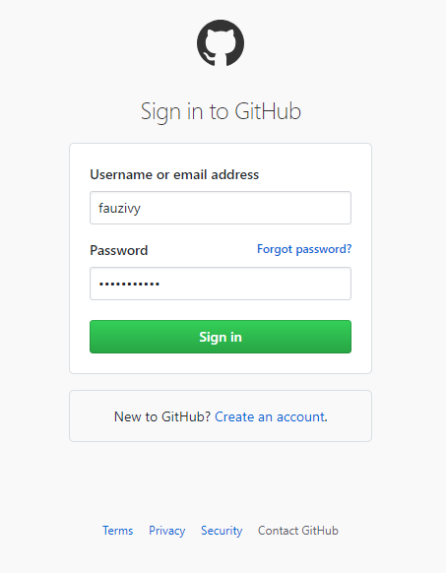

Setelah berhasil masuk ke dalam akun Anda, pilih New pada kiri atas halaman, tujuannya untuk membuat repositori baru.
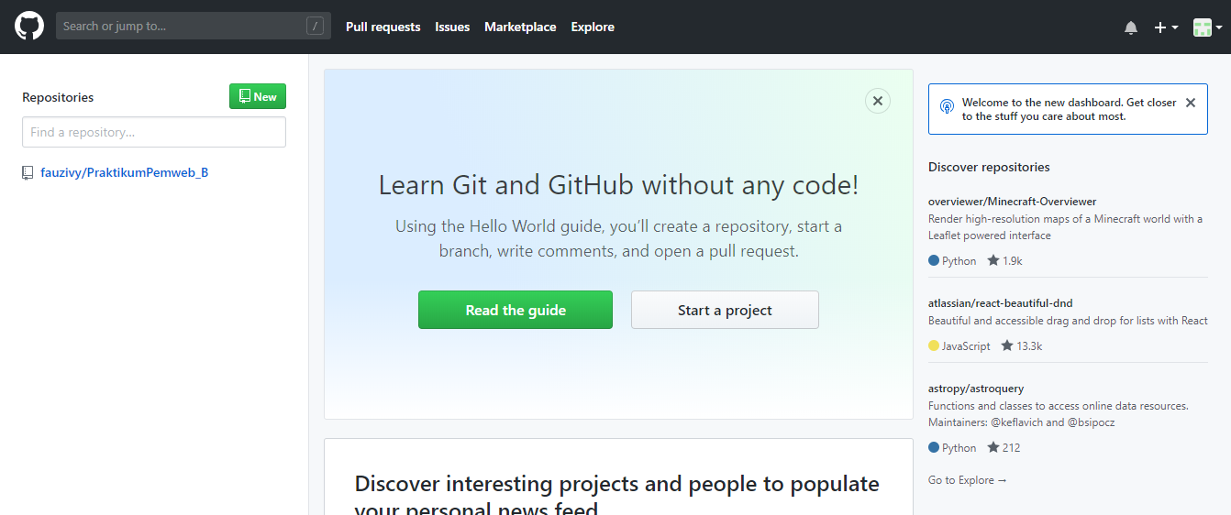

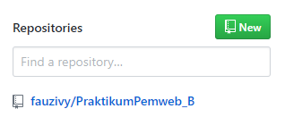
Klik button New tersebut sehingga muncul laman seperti berikut.
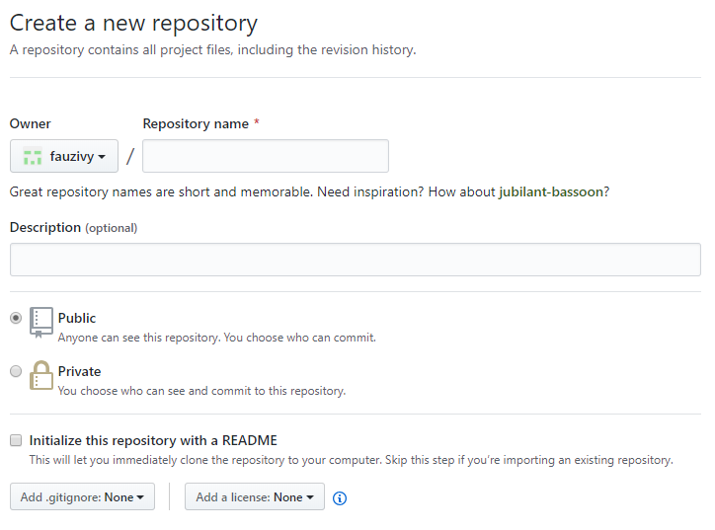
Untuk membuat repositori baru, dibutuhkan beberapa hal yang diliputi penjelasannya sebagai berikut:
Repository name : merupakan nama repositori/folder proyek.
Description : merupakan deskripsi repositori, bisa berisi siapa saja yang terlibat dalam proyek, penanda khusus proyek tersebut, atau alasan lain.
Public/Private : merupakan pemilihan kondisi repositori apakah diinginkan untuk dipublikasikan secara umum(public) atau untuk privasi(private).
Intialize the repository with README : dengan memberi centang pada opsi ini maka dokumentasi proyek yang dikerjakan akan disalin ke komputer anda, tanpa mencentangnya juga tidak begitu memberikan pengaruh berarti pada pengerjaan git Anda.
.gitignore: merupakan sebuah file yang berisi daftar nama-nama file dan direktori yang akan diabaikan oleh Git.
License: merupakan layanan untuk menjaga hak cipta pada repositori tersebut yang akan dibuat.

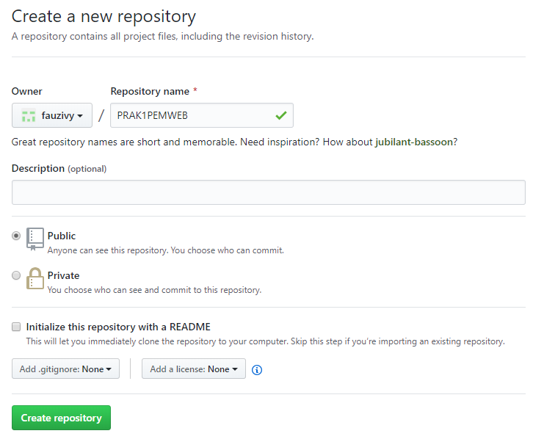
Setelah sesuai dengan apa yang diinginkan, lanjutkan dengan melakukan klik pada “Create repository” sehingga akan muncul laman seperti berikut.
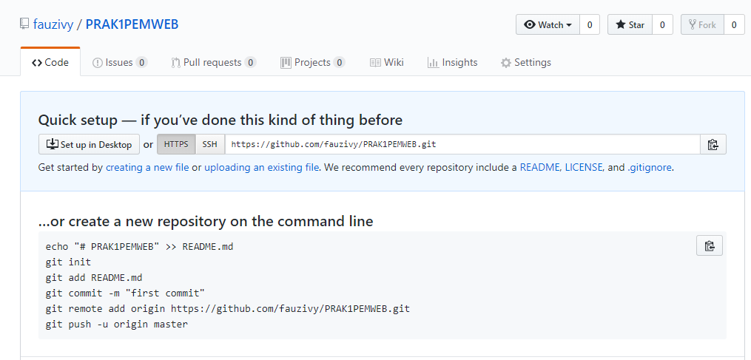
Dengan munculnya laman di atas, berarti telah dibuat repositori baru yang dimiliki oleh akun fauzivy dengan nama PRAK1PEMWEB.
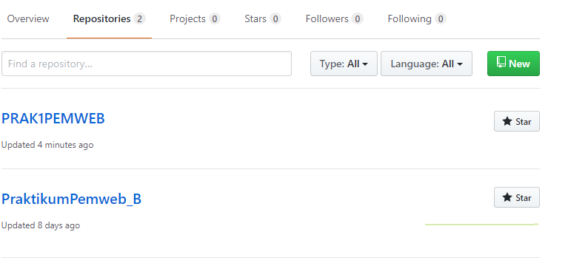
Setelah dicek di daftar repositori, dapat dilihat repositori baru yang telah dibuat. Repositori baru dapat digunakan.

FAUZIVY REGGISWARASHARI
M0517016

